[汪春]

停车场设备通信协议

主机和从机485通信]

[停车场前后端 设备通信协议 ，前后端FLASH存储规划，前后端读卡空口协议。]

[BELLON 本能科技]

1.数据格式 3

2 数据通信 4

2.1指令表 4

2.2指令内容 6

2.2.1 从机上报读卡结束 7

2.2.2 从机上报读卡错误 7

2.2.3主机下发开始读卡 7

2.2.4开始读卡应答 7

2.2.5主机下发停止读卡 7

2.2.6停止读卡应答 7

2.2.7 配置从机节点的地址 7

2.2.8配置从机节点的地址应答 8

2.2.9 从节点在位检测 8

2.2.10从节点在位检测应答返回地址 8

2.2.11配置射频功率 8

2.2.12 配置射频功率应答 8

2.2.13查询从节点射频功率值 8

2.2.14 查询从节点射频功率值应答 8

2.2.15配置射频频点 9

2.2.16 配置射频功率应答 9

2.2.17 查询从节点射频频点 9

2.2.18查询从节点射频频点应答 9

2.2.19开关载波 9

2.2.20 开载波应答 9

2.2.21查询从节点载波开关状态 9

2.2.22 查询从节点载波开关状态应答 9

2.2.23对消 10

2.2.24 对消结束应答 10

2.2.25对消值获取 10

2.2.26 对消值获取应答 10

2.2.27配置灯光模式 10

2.2.28 配置灯光模式应答 10

2.2.29查询灯光模式 10

2.2.30 查询灯光模式应答 10

3 FLASH信息存储存储协议 11

3.1主机 11

3.2从机 12

4 空口协议与灯光规则 13

# 1.数据格式

//通信帧

//串口通信中以0x7e开头 以0x7e结束(转义数据,使数据中不含有0x7e)

//源地址：通信的数据发出端

//目的地址：通信的数据接收端

//消息内容：消息数据内容

|  |  |  |  |  |  |
| --- | --- | --- | --- | --- | --- |
| 0x7e | 源地址 | 目的地址 | 通信方向 | 消息内容 | 0x7e |

数据通信函数实现

#define MASTER_CPU 20 //主控CPU

#define CPU_MODE 21 //主机和主机通信

#define RF_MODE 22 //安全模块和射频单元通信

sendCommData(MASTER_CPU ,slave_id ,CPU_MODE,TxMessage,1);

源地址：MASTER_CPU

目的地址：slave_id从机的通信地址

通信方向：CPU_MODE:主机和主机通信，RF_MODE 安全模块和射频单元通信

样例1 开始读卡：

//开始读卡 ;主控CPU -> RF

TxMessage[0]=StartReadCard;

sendCommData(MASTER_CPU ,slave_id ,CPU_MODE,TxMessage,1);

样例2 安全模块和射频单元通信

//指令转发帧

leng=(7+data[2]+data[3]*256)/8+7;

memcpy(&TxMessage[0],data,leng);

sendCommData(MASTER_CPU ,slave_id ,RF_MODE,TxMessage,leng);

//读写结束 ab 55 55 ab 46 46

leng=3;

TxMessage[0]=data[0];

TxMessage[1]=data[1];

TxMessage[2]=data[2];

sendCommData(MASTER_CPU ,slave_id ,RF_MODE,TxMessage,leng);

封装发送 和接收

//主控CPU -> 从机CPU

void MCU_To_MCU(u8 slave_id,u8 cmd,u32 value)

//安全模块 -> 射频单元

u8 SM_To_RF(u8 slave_id,u8 *data)

u8 MessageDeal(u8 *data,u16 reclen)

# 2 数据通信

## 2.1指令表

|  |  |  |
| --- | --- | --- |
| 指令名称 | 字节(代码) | 说明 |
| [ReadCardEnd](#_2.2.1 从机上报读卡结束) | 80 | 读卡结束 ;RF -> 主控CPU |
| [RD_CARD_ERROR](#_2.2.2 从机上报读卡错误) | 81 | 读卡错误 ;RF -> 主控CPU |
|  |  |  |
|  |  |  |
| StartReadCard | 100 | 开始读卡 |
| StartReadCardAck | 101 | 开始读卡应答 |
|  |  |  |
| StopReadCard | 102 | 停止读卡 |
| StopReadCardAck | 103 | 停止读卡应答 |
|  |  |  |
| ConfigSlaveAddr | 104 | 配置从机节点的ADDR |
| ConfigSlaveAddrAck | 105 | 配置从机节点地址应答 |
|  |  |  |
| GetSlaveAddr | 106 | 从节点在位检测 |
| GetSlaveAddrAck | 107 | 从节点在位检测应答返回地址 |
|  |  |  |
| SetSlaveMessage | 108 | 设置从节点设备信息 |
| SetSlaveMessageAck | 109 | 设置从节点设备信息应答 |
|  |  |  |
| GetSlaveMessage | 110 | 从节点设备信息查询 |
| GetSlaveMessageAck | 111 | 从节点设备信息查询应答 |
|  |  |  |
| ConfigRfPower | 112 | 配置射频功率 |
| ConfigRfPowerAck | 113 | 配置射频功率应答 |
|  |  |  |
| GetSlaveRfPower | 114 | 查询从节点射频功率值 |
| GetSlaveRfPowerAck | 115 | 查询从节点射频功率值应答 |
|  |  |  |
| ConfigFrequency | 116 | 配置射频频点 |
| ConfigFrequencyAck | 117 | 配置射频功率应答 |
|  |  |  |
| GetSlaveFrequency | 118 | 查询从节点射频射频频点 |
| GetSlaveFrequencyAck | 119 | 查询从节点射频射频功率应答 |
|  |  |  |
| ConfigCarrier | 120 | 开载波 |
| ConfigCarrierAck | 121 | 开载波应答 |
|  |  |  |
| GetSlaveCarrier | 122 | 查询从节点载波开关状态 |
| GetSlaveCarrierAck | 123 | 查询从节点载波开关状态应答 |
|  |  |  |
| ConfigCancellation | 124 | 对消 |
| ConfigCancellationAck | 125 | 对消结束应答 |
|  |  |  |
| GetSlaveCancellation | 126 | 对消值获取 |
| GetSlaveCancellationAck | 127 | 对消值获取应答 |
|  |  |  |
| ConfigLedMode | 128 | 配置灯光模式 |
| ConfigLedModeAck | 129 | 配置灯光模式应答 |
|  |  |  |
| GetLedMode | 130 | 查询灯光模式 |
| GetLedModeAck | 131 | 查询灯光模式应答 |
|  |  |  |
| GetRadarDistance | 132 | 查询雷达测距数值cm |
| GetRadarDistanceAck | 133 | 查询雷达测距数值cm应答 |
|  |  |  |
| ConfigLedThreshold | 134 | 车辆在位检测门槛数值 |
| ConfigLedThresholdAck | 135 | 车辆在位检测门槛数值应答 |
|  |  |  |
| GetSlaveLedThreshold | 136 | 查询车辆在位检测门槛数值 |
| GetSlaveLedThresholdAck | 137 | 查询车辆在位检测门槛数值应答 |
|  |  |  |
| Updateslave | 138 | 升级从机程序 |
| UpdateslaveAck | 139 | 升级从机程序应答 |

## 2.2指令内容

数据方向说明： 蓝色主机下发到从机 黄色从机返回到主机

### 2.2.1 从机上报读卡结束

|  |  |  |
| --- | --- | --- |
| 操作标识 | 帧长度 | 帧内容 |
| ReadCardEnd | 0x0001 | ReadCardEnd |
| 帧内容说明 | 从机射频单元一轮完整读卡结束，上报结束通知 | |

### 2.2.2 从机上报读卡错误

|  |  |  |
| --- | --- | --- |
| 操作标识 | 帧长度 | 帧内容 |
| RD_CARD_ERROR | 0x0001 | RD_CARD_ERROR |
| 帧内容说明 | 从机读卡过程中数据解码错误上报 | |

### 2.2.3主机下发开始读卡

|  |  |  |
| --- | --- | --- |
| 操作标识 | 帧长度 | 帧内容 |
| StartReadCard | 0x0001 | StartReadCard |
| 帧内容说明 | 主机控制从机读卡 | |
|  |  | |
| 操作标识 | 帧长度 | 帧内容 |
| StartReadCardAck | 0x0001 | StartReadCardAck |
| 帧内容说明 | 主机控制从机停止读卡 | |

### 2.2.4主机下发停止读卡

|  |  |  |
| --- | --- | --- |
| 操作标识 | 帧长度 | 帧内容 |
| StopReadCard | 0x0001 | StopReadCard |
| 帧内容说明 | 主机控制从机停止读卡 | |
|  |  | |
| 操作标识 | 帧长度 | 帧内容 |
| StopReadCardAck | 0x0001 | StopReadCardAck |
| 帧内容说明 | 从机接收到停止读卡指令应答上报 | |

### 2.2.5 配置从机节点的地址

|  |  |  |  |  |
| --- | --- | --- | --- | --- |
| 操作标识 | 帧长度 | 帧内容 | | |
| ConfigSlaveAddr | 0x0002 | ConfigSlaveAddr | | value |
| 帧内容说明 | 第一个字节ConfigSlaveAddr通信指令  第二个字节为节点新配置的地址value | | | |
|  |  | | | |
| 操作标识 | 帧长度 | | 帧内容 | |
| ConfigSlaveAddrAck | 0x0001 | | ConfigSlaveAddrAck | |
| 帧内容说明 | 配置从机地址完成后从机应答 | | | |

### 2.2.6 从节点在位检测

|  |  |  |
| --- | --- | --- |
| 操作标识 | 帧长度 | 帧内容 |
| GetSlaveAddr | 0x0001 | GetSlaveAddr |
| 帧内容说明 | 主机发送检测从机是否在线 | |
|  |  | |
| 操作标识 | 帧长度 | 帧内容 |
| GetSlaveAddrAck | 0x0001 | GetSlaveAddrAck |
| 帧内容说明 | 对应地址从机发送在位应答 | |

### 2.2.7 设置从节点设备信息

|  |  |  |
| --- | --- | --- |
| 操作标识 | 帧长度 | 帧内容 |
| SetSlaveMessage | 0x0001 | SetSlaveMessage |
| 帧内容说明 | 主机发送检测从机是否在线 | |
|  |  | |
| 操作标识 | 帧长度 | 帧内容 |
| SetSlaveMessageAck | 0x0001 | SetSlaveMessageAck |
| 帧内容说明 | 对应地址从机发送在位应答 | |

### 2.2.8 从节点设备信息查询

|  |  |  |
| --- | --- | --- |
| 操作标识 | 帧长度 | 帧内容 |
| GetSlaveMessage | 0x0001 | GetSlaveMessage |
| 帧内容说明 | 主机发送查询从机设备信息 | |
|  |  | |
| 操作标识 | 帧长度 | 帧内容 |
| GetSlaveMessageAck | 0x0001 | GetSlaveMessageAck |
| 帧内容说明 | 对应地址从机设备信息应答 | |

### 2.2.9 配置射频功率

|  |  |  |  |  |  |  |
| --- | --- | --- | --- | --- | --- | --- |
| 操作标识 | 帧长度 | | 帧内容 | | | |
| ConfigRfPower | 0x0003 | | ConfigRfPower | | 功率值高8位 | 功率值低8位 |
| 帧内容说明 | 第一个字节ConfigRfPower通信指令,  第二个字节功率值高8位 (value>>8)&0xff;//取高位  第三个字节功率值低8位 value & 0xff; //取低位 | | | | | |
|  |  | | | | | |
| 操作标识 | | 帧长度 | | 帧内容 | | |
| ConfigRfPowerAck | | 0x0001 | | ConfigRfPowerAck | | |
| 帧内容说明 | | 从机发送功率配置完成应答 | | | | |

### 2.2.10查询从节点射频功率值

|  |  |  |  |  |  |
| --- | --- | --- | --- | --- | --- |
| 操作标识 | | 帧长度 | 帧内容 | | |
| GetSlaveRfPower | | 0x0001 | GetSlaveRfPower | | |
| 帧内容说明 | | 查询从机射频功率值 | | | |
|  | |  | | | |
| 操作标识 | 帧长度 | 帧内容 | | |
| GetSlaveRfPowerAck | 0x0003 | GetSlaveRfPowerAck | reback[0] | reback[1] |
| 帧内容说明 | 第一个字节GetSlaveRfPowerAck通信指令  第二个字节功率值高8位 第三个字节功率值低8位  u16 data = reback[0]<<8|reback[1]; | | | |

### 2.2.11配置射频频点

|  |  |  |  |
| --- | --- | --- | --- |
| 操作标识 | 帧长度 | 帧内容 | |
| ConfigFrequency | 0x0002 | ConfigFrequency | value |
| 帧内容说明 | 主机配置从机射频频点 | | |
|  |  | | |
| 操作标识 | 帧长度 | 帧内容 | |
| ConfigFrequencyAck | 0x0001 | ConfigFrequencyAck | |
| 帧内容说明 | 从机配置射频功率应答 | | |

### 2.2.11 查询从节点射频频点

|  |  |  |  |
| --- | --- | --- | --- |
| 操作标识 | 帧长度 | 帧内容 | |
| GetSlaveFrequency | 0x0001 | GetSlaveFrequency | |
| 帧内容说明 | 查询从节点射频频点 | | |
|  |  | | |
| 操作标识 | 帧长度 | 帧内容 | |
| GetSlaveFrequencyAck | 0x0002 | GetSlaveFrequencyAck | value |
| 帧内容说明 | 第一个字节GetSlaveFrequencyAck通信指令,第二个字节 射频频点value | | |

### 2.2.12开关载波

|  |  |  |  |
| --- | --- | --- | --- |
| 操作标识 | 帧长度 | 帧内容 | |
| ConfigCarrier | 0x0002 | ConfigCarrier | value |
| 帧内容说明 | Value ：1 开载波 0关载波 | | |
|  |  | | |
| 操作标识 | 帧长度 | 帧内容 | |
| ConfigCarrierAck | 0x0001 | ConfigCarrierAck | |
| 帧内容说明 | 从机操作完载波应答 | | |

### 2.2.13查询从节点载波开关状态

|  |  |  |  |
| --- | --- | --- | --- |
| 操作标识 | 帧长度 | 帧内容 | |
| GetSlaveCarrier | 0x0001 | GetSlaveCarrier | |
| 帧内容说明 | 配置查询从机开关状态 | | |
|  |  | | |
| 操作标识 | 帧长度 | 帧内容 | | |
| GetSlaveCarrierAck | 0x0001 | GetSlaveCarrierAck | Value | |
| 帧内容说明 | 第一个字节 消息头  第二个字节 Value ：1 载波开 0载波关 | | | |

### 2.2.14对消

|  |  |  |  |  |
| --- | --- | --- | --- | --- |
| 操作标识 | 帧长度 | | 帧内容 | |
| ConfigCancellation | 0x0001 | | ConfigCancellation | |
| 帧内容说明 | 开始对消 | | | |
|  |  | | | |
| 操作标识 | 帧长度 | 帧内容 | | |
| ConfigCancellationAck | 0x0009 | ConfigCancellationAck | | reback[8]8个字节 |
| 帧内容说明 | 第一个字节GetSlaveFrequencyAck通信指令  第2~9个字节 64位对消值 | | | |

### 2.2.15对消值获取

|  |  |  |  |  |
| --- | --- | --- | --- | --- |
| 操作标识 | 帧长度 | | 帧内容 | |
| GetSlaveCancellation | 0x0001 | | GetSlaveCancellation | |
| 帧内容说明 | 开始对消 | | | |
|  |  | | | |
| 操作标识 | 帧长度 | 帧内容 | | |
| GetSlaveCancellationAck | 0x0009 | GetSlaveCancellationAck | | 8个字节64位对消值 |
| 帧内容说明 | 第一个字节GetSlaveCancellationAck通信指令  第2~9个字节 64位对消值 | | | |

### 2.2.16配置灯光模式

|  |  |  |  |
| --- | --- | --- | --- |
| 操作标识 | 帧长度 | | 帧内容 |
| ConfigLedMode | 0x0001 | | ConfigLedMode |
| 帧内容说明 | 开始对消 | | |
|  |  | | |
| 操作标识 | 帧长度 | 帧内容 | |
| ConfigLedModeAck | 0x0001 | ConfigLedModeAck | |
| 帧内容说明 | 第一个字节ConfigLedModeAck通信指令 | | |

### 2.2.17查询灯光模式

|  |  |  |  |  |
| --- | --- | --- | --- | --- |
| 操作标识 | 帧长度 | | 帧内容 | |
| GetLedMode | 0x0001 | | GetLedMode | |
| 帧内容说明 | 开始对消 | | | |
|  |  | | | |
| 操作标识 | 帧长度 | 帧内容 | | |
| GetLedModeAck | 0x0002 | GetLedModeAck | | 灯光模式 |
| 帧内容说明 | 第一个字节GetLedModeAck通信指令  第二个字节 灯光模式 | | | |

### 2.2.18查询雷达测距数值cm

|  |  |  |  |  |
| --- | --- | --- | --- | --- |
| 操作标识 | 帧长度 | 帧内容 | | |
| GetRadarDistance | 0x0001 | GetRadarDistance | | |
| 帧内容说明 | 查询雷达数据 | | | |
|  |  | | | |
| 操作标识 | 帧长度 | 帧内容 | | |
| GetRadarDistanceAck | 0x0003 | GetRadarDistanceAck | 测距高8位 | 测距低8位 |
| 帧内容说明 | 第一个字节GetRadarDistanceAck通信指令  第二，三个字节 reback[0]<<8|reback[1] | | | |

### 2.2.19配置车辆在位检测门槛数值

|  |  |  |  |
| --- | --- | --- | --- |
| 操作标识 | 帧长度 | 帧内容 | |
| ConfigLedThreshold | 0x0002 | GetRadarDistance | value |
| 帧内容说明 | 配置车辆在位检测门槛0~255 | | |
|  |  | | |
| 操作标识 | 帧长度 | 帧内容 | |
| ConfigLedThresholdAck | 0x0001 | ConfigLedThresholdAck | |
| 帧内容说明 | 对于配置指令的响应应答 | | |

### 2.2.20查询车辆在位检测门槛数值

|  |  |  |  |
| --- | --- | --- | --- |
| 操作标识 | 帧长度 | 帧内容 | |
| GetSlaveLedThreshold | 0x0001 | GetSlaveLedThreshold | |
| 帧内容说明 | 查询设备车位的门槛 | | |
|  |  | | |
| 操作标识 | 帧长度 | 帧内容 | |
| GetSlaveLedThresholdAck | 0x0002 | GetSlaveLedThresholdAck | 车位检测的门槛0~255 |
| 帧内容说明 |  | | |

# **2.2.30 程序升级**

1.握手通知

|  |  |  |  |  |
| --- | --- | --- | --- | --- |
| 操作标识 | 帧长度 | 帧内容 | | |
| Updateslavehandle | 0x0001 | Updateslavehandle | | |
| 帧内容说明 | Updateslavehandle | | 数据包的总数H | 数据包的总数L |
|  |  | | | |
| 操作标识 | 帧长度 | 帧内容 | | |
| UpdateslavehandleAck | 0x0001 | UpdateslavehandleAck | | |
| 帧内容说明 |  | | | |

1. 数据传输

|  |  |  |  |  |  |
| --- | --- | --- | --- | --- | --- |
| 操作标识 | 帧长度 | 帧内容 | | | |
| Updateslave | N | NBytes | | | |
| 帧内容说明 | 第几包H | 第几包L | 该数据包的长度H | 该数据包的长度L | 数据内容 |
|  |  | | | | |
| 操作标识 | 帧长度 | 帧内容 | | | |
| UpdateslaveAck | 0x0003 | UpdateslaveAck | | | |
| 帧内容说明 | 第几包H | 第几包L |  | | |

# 3 FLASH信息存储存储协议

## 3.1主机

|  |  |  |
| --- | --- | --- |
| 字节地址 | 描述 | 详细说明 |
| 01h | 存储信息正常标志位 | 0x0A:正常 00:不正常 |
| 02h | 节点数量 |  |
| 03h | 存储节点1地址 |  |
| 04h | 存储节点2地址 |  |
| 05h | 存储节点3地址 |  |
| 06h | 存储节点4地址 |  |
| 07h | 存储节点5地址 |  |
| . |  |  |
| . |  |  |
| . |  |  |
| . |  |  |
| . |  |  |
| . |  |  |
| . |  |  |
| . |  |  |
| . |  |  |
| . |  |  |
| . |  |  |
|  |  |  |
| 280 | 版本序列号正常标志位 | 0x0A:正常 00:不正常 |
| 281 | 版本序列号开始地址 | 连续21个 |
| 04h | B |  |
| 05h | L |  |
| 06h | - |  |
| 07h | M |  |
| 08h | R |  |
|  | . |  |
|  | . |  |
|  |  |  |
| 330 | 射频配置参数正常标志位 | 0x0A:正常 00:不正常 |
| 331 | 射频功率高8位 | 0~4095 |
| 332 | 射频功率低8位 |  |
| 333 | 射频频点 |  |
| 334 | 对消值存储正常标志位 | 0x0A:正常 00:不正常 |
| 335 | Qp_DAValue高位 |  |
| 336 | Qp_DAValue低位 |  |
| 337 | Qn_DAValue高位 |  |
| 338 | Qn_DAValue低位 |  |
| 339 | Ip_DAValue高位 |  |
| 340 | Ip_DAValue低位 |  |
| 341 | In_DAValue高位 |  |
| 342 | In_DAValue低位 |  |
| 351 | 门槛参数存在标志位 |  |
| 352 | 门槛参数 |  |
| 360 | 持久化规则SelectSpc | 正常标志位 0x0A:正常 00:不正常 |
| 361 | 持久化规则SelectSpc开始 |  |
|  |  |  |
| 610 | 持久化规则AccessSpc | 正常标志位 0x0A:正常 00:不正常 |
| 611 | 持久化规则AccessSpc开始 |  |
|  |  |  |
| //最后1M存储程序文件 |  |  |
| FLASH_SIZE | 32*1024*1024 | FLASH 大小为32M字节 扇区4k对齐 |
| Dev_version_flag | 31*1024*1024 | 32505856 |
| bin_flag | 32505856-25 | 占1个字节程序文件正常标志位 0x0A:正常 00:不正常 |
| bin_size | bin_flag+1 | //占4个字节 |
| bin_name | bin_size+4 | //占20个字节 |
| bin_start | bin_name+20 | //程序文件开始地址32505856 保证起始地址4K对齐效率更高 |

## 3.2从机

|  |  |  |
| --- | --- | --- |
| 字节地址 | 描述 | 详细说明 |
| 01h | 地址信息正常标志位 | 0x0A:正常 00:不正常 |
| 02h | 485地址 |  |
| 03h | 版本序列号正常标志位 | 0x0A:正常 00:不正常 |
| 04h | B |  |
| 05h | L |  |
| 06h | - |  |
| 07h | M |  |
| 08h | R |  |
| 09h | - |  |
| 0A | 2 |  |
| 0B | 0 |  |
| 0C | 0 |  |
| 0D | B |  |
| 0E | L |  |
| 0F | 1 |  |
| 10 | 8 |  |
| 11 | 1 |  |
| 12 | 0 |  |
| 13 | 3 |  |
| 14 | 0 |  |
| 15 | 1 |  |
| 16 | 0 |  |
| 17 | 0 |  |
| 18 | 1 |  |
| 19h | 射频配置参数正常标志位 | 0x0A:正常 00:不正常 |
| 1Ah | 射频功率高8位 | 0~4095 |
| 1Bh | 射频功率低8位 |  |
| 1Ch | 射频频点 |  |
| 1Dh | 对消值存储正常标志位 | 0x0A:正常 00:不正常 |
| 1Eh | Qp_DAValue高位 |  |
| 1Fh | Qp_DAValue低位 |  |
| 20h | Qn_DAValue高位 |  |
| 21h | Qn_DAValue低位 |  |
| 22h | Ip_DAValue高位 |  |
| 23h | Ip_DAValue低位 |  |
| 24h | In_DAValue高位 |  |
| 25h | In_DAValue低位 |  |
|  |  |  |
|  |  |  |
|  |  |  |
|  |  |  |
|  |  |  |
|  |  |  |
|  |  |  |
| //最后1M存储程序文件 |  |  |
| FLASH_SIZE | 32*1024*1024 | FLASH 大小为32M字节 扇区4k对齐 |
| Dev_version_flag | 31*1024*1024 | 32505856 |
| bin_flag | 32505856-25 | 占1个字节程序文件正常标志位 0x0A:正常 00:不正常 |
| bin_size | bin_flag+1 | //占4个字节 |
| bin_name | bin_size+4 | //占20个字节 |
| bin_start | bin_name+20 | //程序文件开始地址32505856 保证起始地址4K对齐效率更高 |
|  |  |  |

## 3.主机LLRP协议

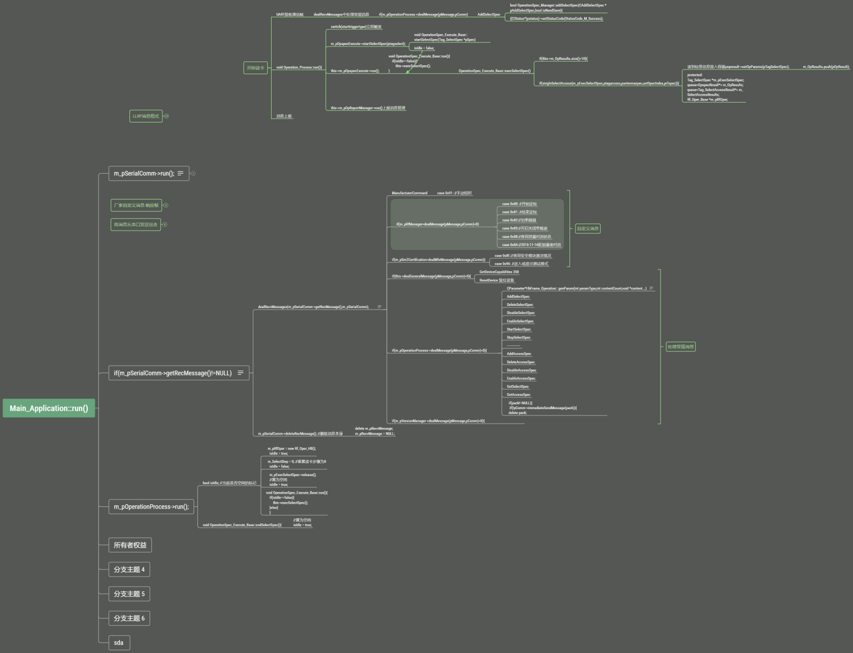

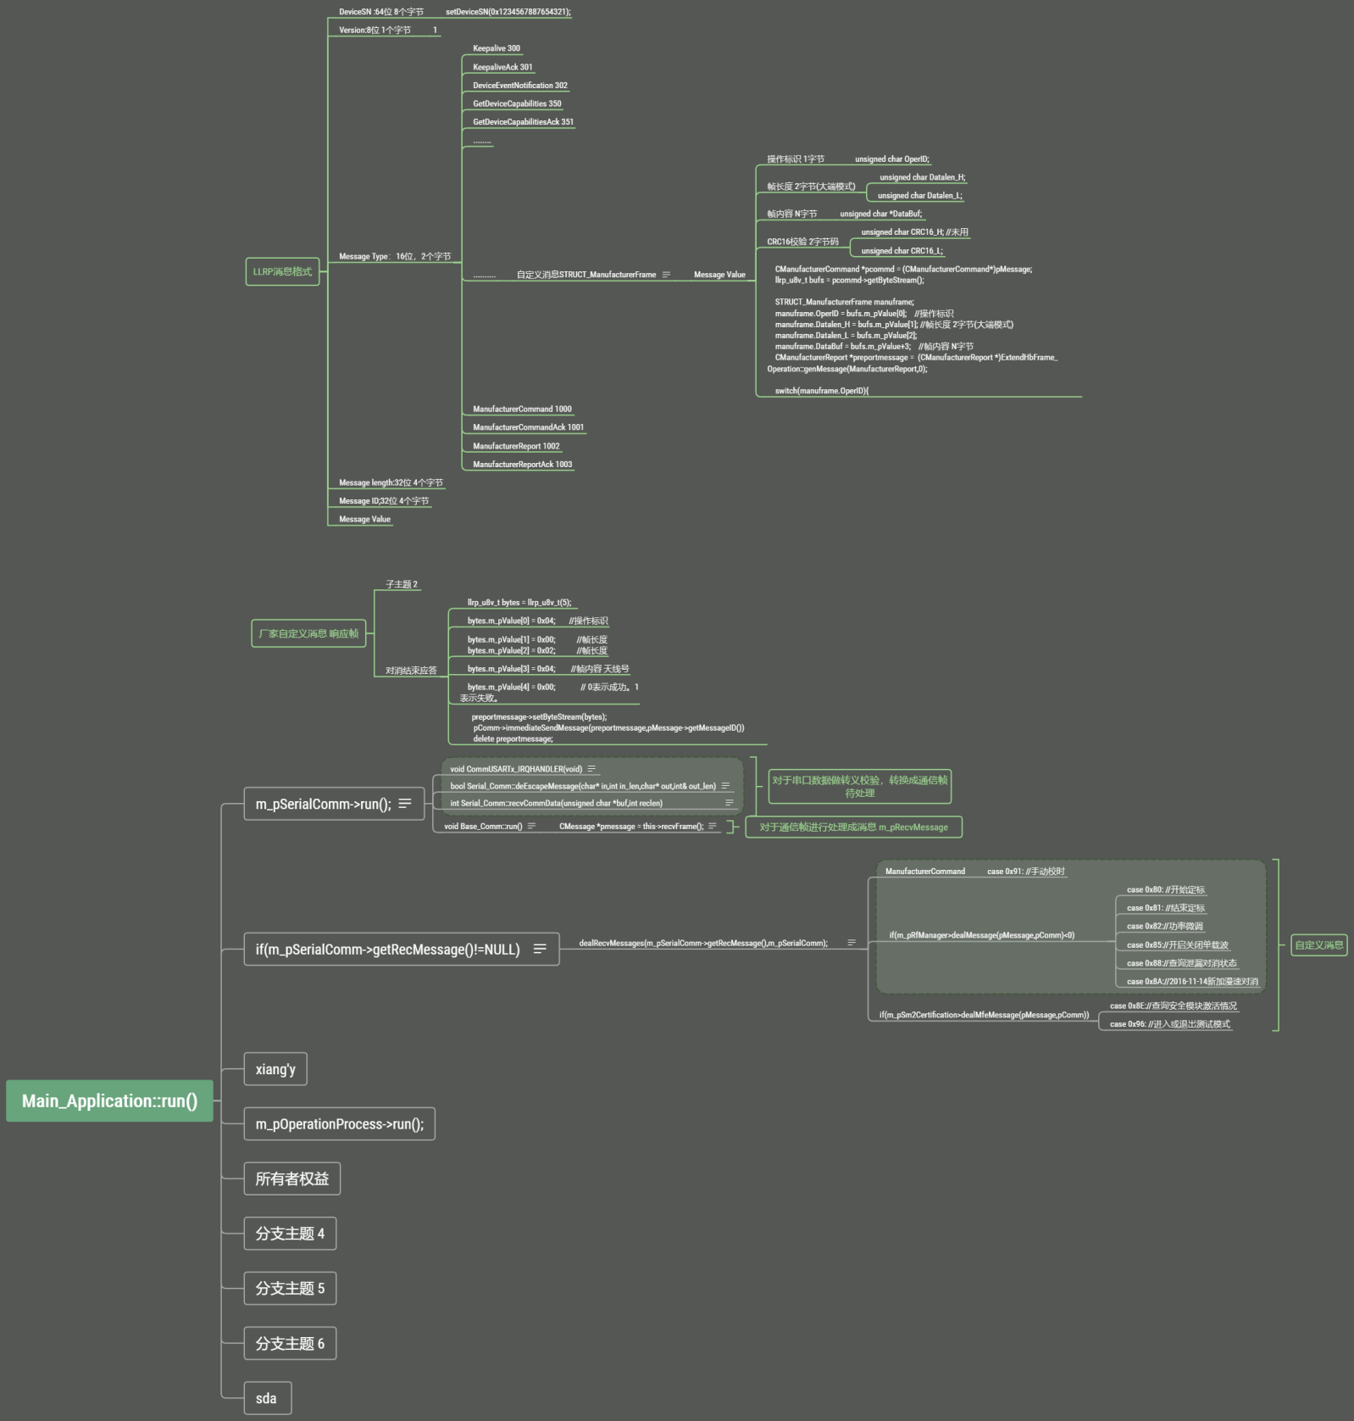

详细见：Main_Applicationrun().xmind

## 4.读卡设备空口协议

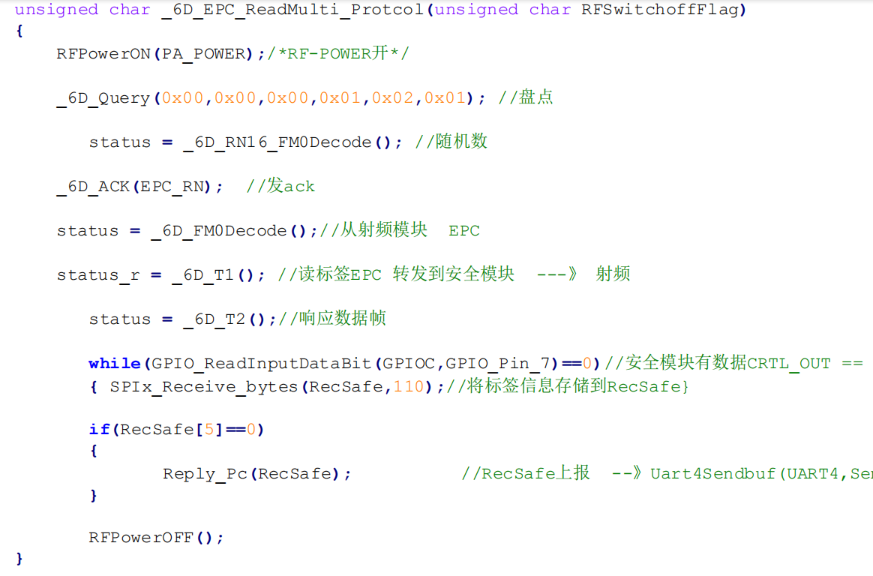

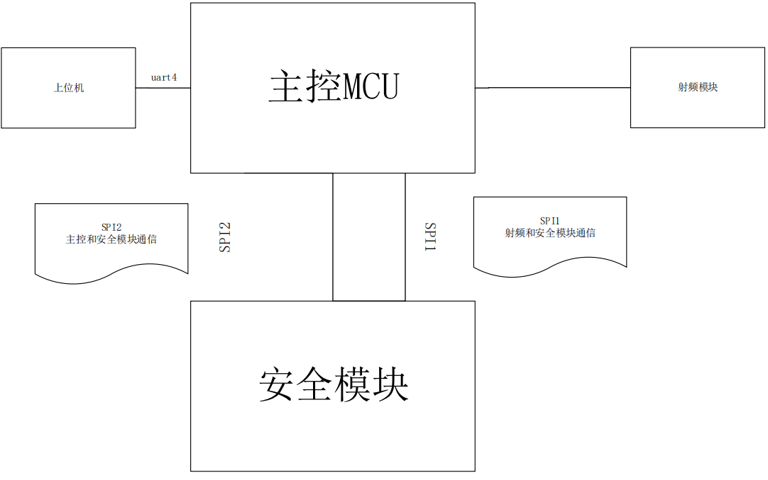

详细见 空口协议流程图1.pdf、空口协议流程图.vsdx

## 灯光规则

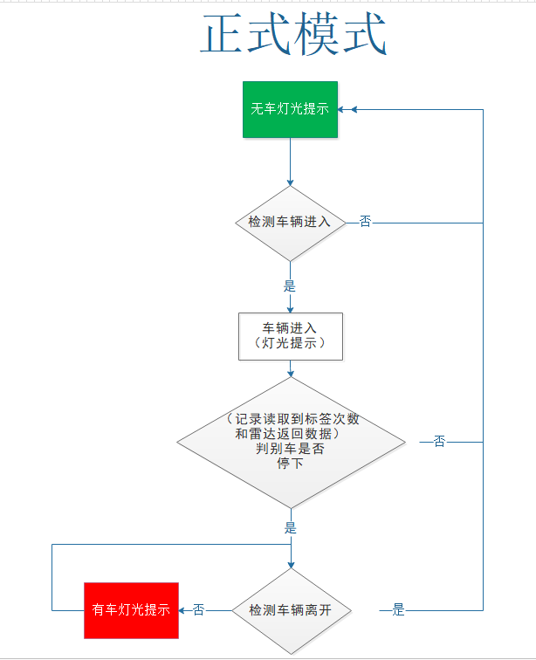

详细见：停车场软件思维导图.docx、停车场.jpg